Banco de Dados II – Atividade 02
Aluno: Victor Gabriel da Fonseca Ferrari

1- Escreva os comandos para criar todas as tabelas do modelo relacional abaixo.
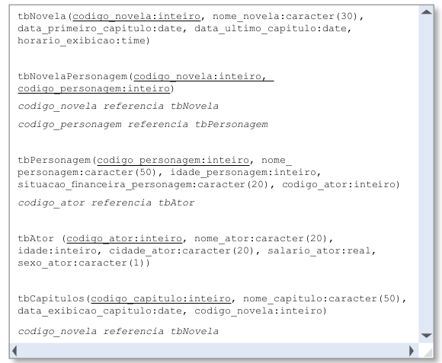

TBNOVELA
mysql> create table tbNovela (
-> codigo_novela int not null,
-> nome_novela varchar(30),
-> data_primeiro_capitulo date,
-> data_ultimo_capitulo date,
-> horario_exibicao time);
Query OK, 0 rows affected (0,13 sec)

mysql> alter table tbNovela add constraint pk_tbNovela primary key (codigo_novela);

TBNOVELAPERSONAGEM
mysql> create table tbNovelaPersonagem(
-> codigo_novela int not null,
-> codigo_personagem int not null);
Query OK, 0 rows affected (0,06 sec)

mysql> alter table tbNovelaPersonagem add constraint fk_tbNovelaPersonagem1 fore
ign key(codigo_novela) references tbNovela (codigo_novela);
Query OK, 0 rows affected (0,09 sec)

TBPERSONAGEM
mysql> create table tbPersonagem(
-> codigo_personagem int not null,
-> nome_personagem varchar(50),
-> idade_personagem int,
-> situacao_financeira_personagem varchar(20),
-> codigo_ator int not null);
Query OK, 0 rows affected (0,06 sec)

mysql> alter table tbPersonagem add constraint pk_tbPersonagem primary key (codigo_personagem);
Query OK, 0 rows affected (0,09 sec)
Records: 0 Duplicates: 0 Warnings: 0

mysql> alter table tbPersonagem add constraint fk_tbPersonagem foreign key (codigo_ator) references tbAtor(codigo_ator);
Query OK, 0 rows affected (0,13 sec)

TBATOR
mysql> create table tbAtor( codigo_ator int not null, nome_ator varchar(20), idade int, cidade_ator varchar(20), salario_ator float, sexo_ator varchar(1));
Query OK, 0 rows affected (0,05 sec)

mysql> alter table tbAtor add constraint pk_tbAtor primary key (codigo_ator);
Query OK, 0 rows affected (0,06 sec)

TBCAPITULOS
mysql> create table tbCapitulos(
-> codigo_capitulo int not null,
-> nome_capitulo varchar(50),
-> data_exibicao_capitulo date,
-> codigo_novela int not null);
Query OK, 0 rows affected (0,05 sec)

mysql> alter table tbCapitulos add constraint pk_tbCapitulos primary key(codigo_capitulo);
Query OK, 0 rows affected (0,08 sec)
Records: 0 Duplicates: 0 Warnings: 0

mysql> alter table tbCapitulos add constraint fk_tbCapitulos foreign key(codigo_novela) references tbNovela (codigo_novela);
Query OK, 0 rows affected (0,11 sec)

3- Encontre a data de exibição do ultimo capitulo da novela “Mistérios de uma vida”
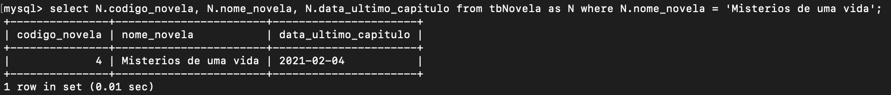

4- Encontre todas as novelas que tenham horário de exibição com o valor NULL
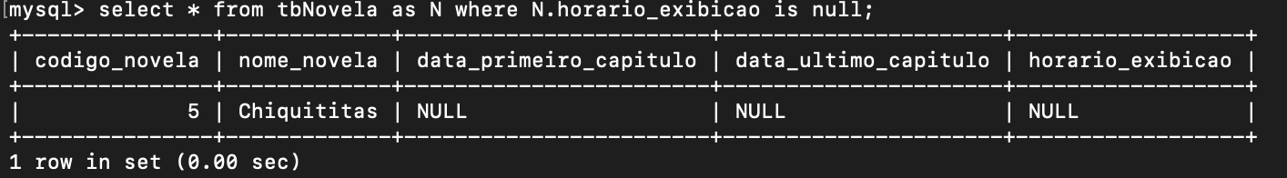

5- Atores que morem em cidades que comece com M

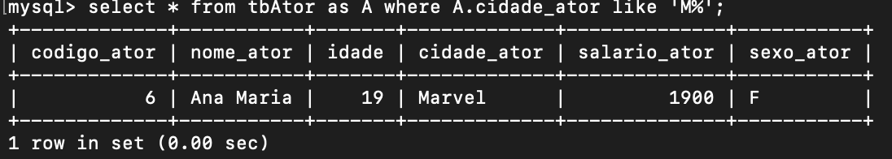
6- Encontre a quantidade de novelas que tenham como parte do nome vida
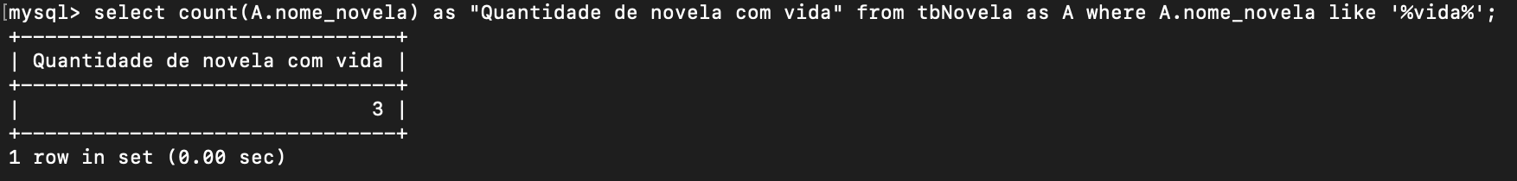

7- Quantidades de novelas que o ator Fernando Souza participou

8- Todos os campos da tabela tbPersonagem com os nomes ordenados por ordem crescente
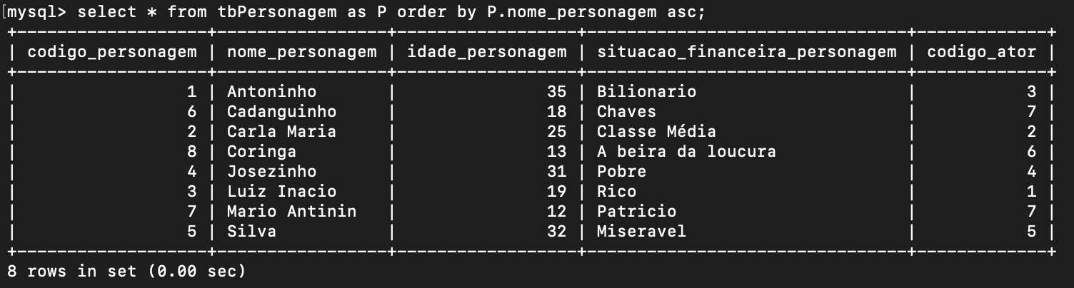

9- Todos os campos da tabela tbPersonagem com a idade ordenada por ordem decrescente
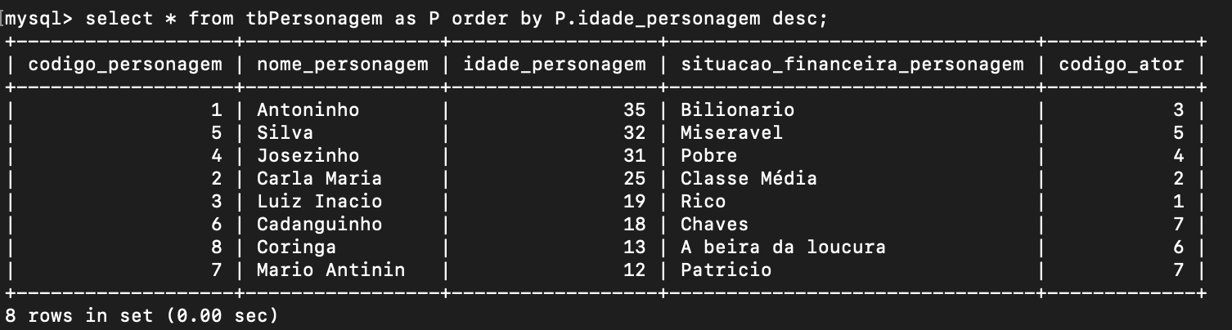

10- Quantidade de atores cadastrados
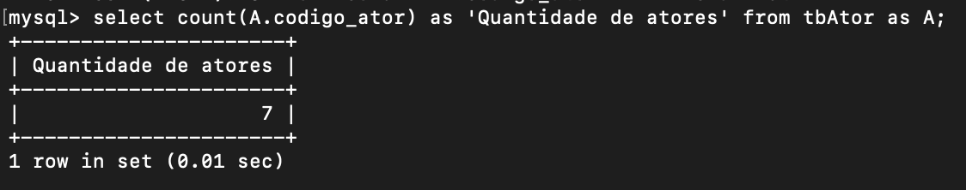

11- Quantidade de novelas cadastradas
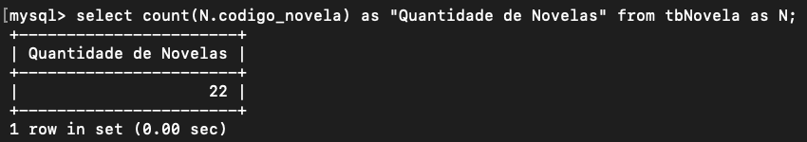

12- Quantos capítulos existem por novela. Retornar o nome das novelas e a quantidade de capítulos
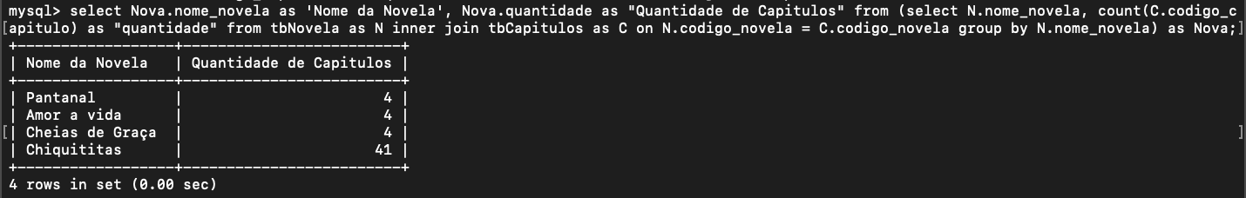

13- Quantidade de atores do sexo feminino
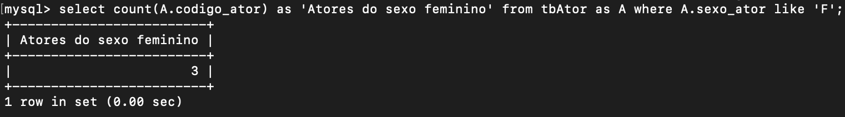

14- Idade média dos personagens
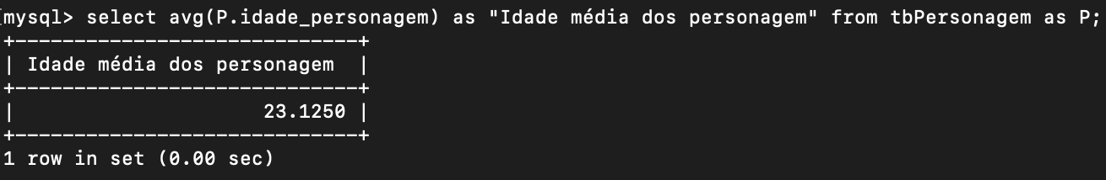

15- Quantidade de personagem menor de 15 anos
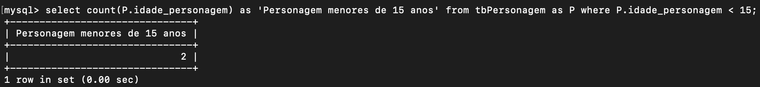

16- Atores que tem a mesma idade que seus personagens

17- Encontre o maior salário
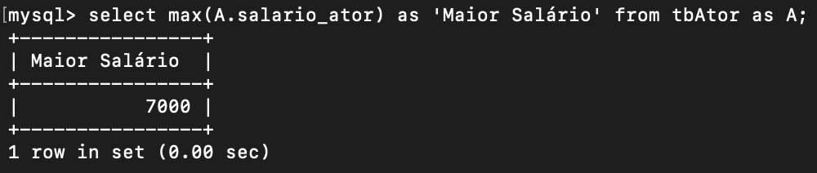

18- Encontre o menor salário
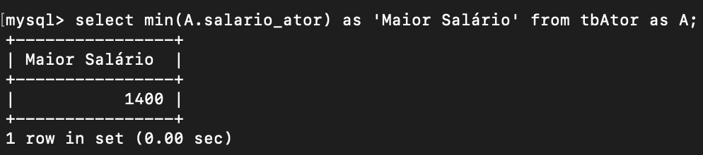

19- Somatório de todos os salários
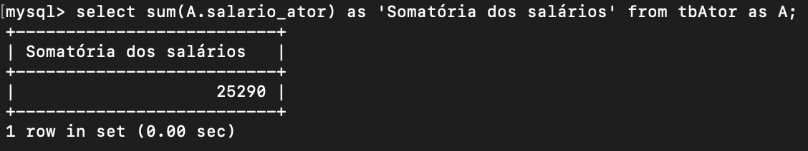

20- Quantidades de personagens representados para cada ator
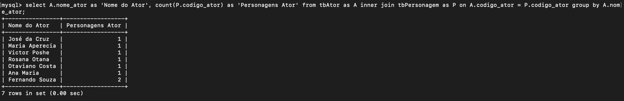

21- Nome de todas as novelas com mais de 40 capítulos

22- Atores que atuaram como personagens ricos em mais de 15 novelas

